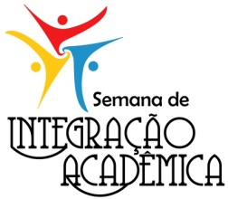

**DECLARAÇÃO**

Declaramos que **___________________________** participou do XXII Encontro de Extensão, como atividade integrante da XV Semana de Integração Acadêmica, que ocorreu de 23 a 27 de outubro de 2017, junto à Pró-Reitoria de Extensão e Cultura.

Rio de Janeiro,___ de__________de_____.

_____________________________

Coordenador do Program/Projeto de Extensão

SIAPE nº: